Raportu z projektu

06-DUMALI0 2024/SZ

# Cele projektu

* Porównanie przewidywania ceny zamykającej oraz różnicy w wartości cen BTC z następnego dnia na podstawie przeszłych danych: Wartości OHLC(Open, High, Low, Close), Wolumenu oraz wskaźników technicznych EMA, SMA i RSI.
* Analiza ważności cech wejściowych.
* Sprawdzenie potencjalnej przydatności modelu w inwestowaniu.

# Dane

Dane dzienne dla BTCUSDT z okresu 08.09.2019 - 31.12.2024 zostały pobrane za pomocą biblioteki python-binance. Po przetworzeniu i przeskalowaniu danych uzyskano 1911 przykładów (z 1942), które podzielono na trzy zbiory:

* Zbiór treningowy: 70% (1348 przykładów)
* Zbiór walidacyjny: 10% (184 przykłady)
* Zbiór testowy: 20% (379 przykładów)

Dodatkowo dane wejściowe dla modeli LSTM i GRU mają wgląd w wartości z ostatnich 10 dni (dane są 3D).

# Przewidywanie przyszłej ceny zamknięcia

## Modele

W projekcie wykorzystano 4 modele, których hiperparametry były dobrane na podstawie zbioru walidacyjnego:

* Random Forest (RF) - liczba drzew: **100**
* Gradient Boosting (GB) - liczba estymatorów: **50**, współczynnik uczenia się: **0.1**
* Long Short-Term Memory (LSTM) - rozmiar wsadu: **16**,liczba epok: **50**, units: **100**
* Gated Recurrent Unit (GRU) - rozmiar wsadu: **16**,liczba epok: **100**, units: **100**

## Ewaluacja

Do ewaluacji wykorzystano metryki: RMSE, MSE, MAE, R2.

|  |  |  |  |  |
| --- | --- | --- | --- | --- |
| Model | RMSE | MSE | MAE | R2 |
| RF | 0.1196 | 0.0143 | 0.0619 | 0.3482 |
| GB | 0.1219 | 0.0149 | 0.0644 | 0.3226 |
| LSTM | 0.0349 | 0.0012 | 0.0249 | 0.9445 |
| GRU | 0.0360 | 0.0013 | 0.0251 | 0.9408 |

W celu dodatkowej ewaluacji zastosowano metryki klasyfikacyjne: accuracy, precision, recall i F1-score. Problem przewidywania ceny został przekształcony w klasyfikację, gdzie celem było określenie czy model poprawnie przewiduje trend wzrostowy lub spadkowy.

|  |  |  |  |  |
| --- | --- | --- | --- | --- |
| Model | Accuracy | Precision | Recall | F1-score |
| RF | 0.49 | 0.52 | 0.48 | 0.50 |
| GB | 0.52 | 0.57 | 0.41 | 0.47 |
| LSTM | 0.51 | 0.54 | 0.55 | 0.55 |
| GRU | 0.53 | 0.56 | 0.53 | 0.55 |

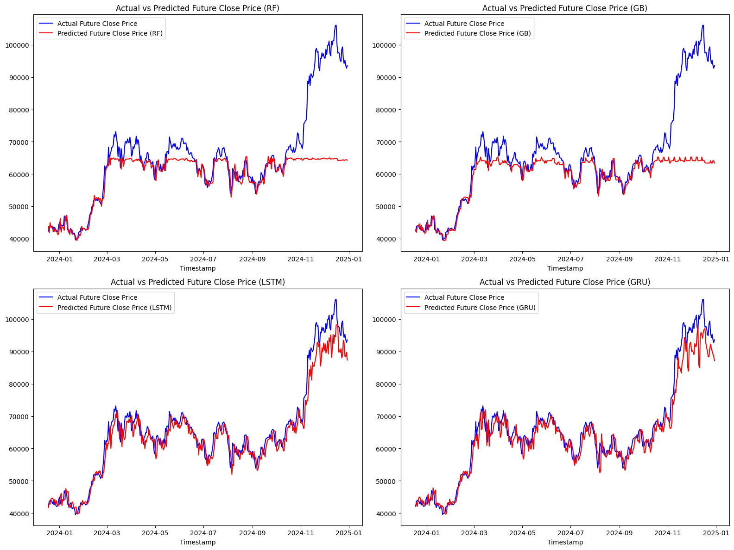

## Wnioski

* Modele LSTM i GRU najlepiej poradziły sobie z problemem regresji, uzyskując najmniejsze RMSE, MSE, MAE oraz najlepsze R2.
* Po przekształceniu problemu do klasyfikacji, modele ujawniły swój brak potencjału.

W przypadku modelu LSTM i GRU, czyli najdokładniejszych modeli pod względem klasyfikacji, efekt był równie przypadkowy jak rzucanie monetą. Żaden z modeli nie zapewnia istotnej przewagi w podejmowaniu decyzji inwestycyjnych.

* Modele Random Forest i Gradient Boosting nie radzą sobie z extrapolowaniem danych poza zakres, na którym były trenowane.
* Choć modele mogą wydawać się skuteczne przy prognozowaniu ceny zamknięcia następnej świecy na podstawie bieżącej ceny, predykcja ta często polega na "przesunięciu w czasie" bieżącej wartości, co nie ma realnej wartości w handlu.
* Modele korzystają głównie z wartości ceny zamknięcia, co widać po analizie ważności cech.

# Zmiana ceny

## Modele

* Random Forest (RF) - liczba drzew: **100**
* Gradient Boosting (GB) - liczba estymatorów: **200**, współczynnik uczenia się: **0.1**
* Long Short-Term Memory (LSTM) - rozmiar wsadu: **16**,liczba epok: **50**, units: 5**0**
* Gated Recurrent Unit (GRU) - rozmiar wsadu: **32**,liczba epok: **50**, units: **50**

## Ewaluacja

|  |  |  |  |  |
| --- | --- | --- | --- | --- |
| Model | RMSE | MSE | MAE | R2 |
| RF | 0.1360 | 0.0185 | 0.1001 | -0.3421 |
| GB | 0.1249 | 0.0156 | 0.0895 | -0.1316 |
| LSTM | 0.1183 | 0.0140 | 0.0842 | -0.0143 |
| GRU | 0.1193 | 0.0142 | 0.0851 | -0.0314 |

|  |  |  |  |  |
| --- | --- | --- | --- | --- |
| Model | Accuracy | Precision | Recall | F1-score |
| RF | 0.54 | 0.53 | 0.54 | 0.53 |
| GB | 0.52 | 0.51 | 0.43 | 0.46 |
| LSTM | 0.50 | 0.48 | 0.40 | 0.44 |
| GRU | 0.52 | 0.51 | 0.51 | 0.51 |

## Wnioski

* Przy przewidywaniu różnicy w wartości przyszłej zmiany ceny – wszystkie dane wejściowe miały bardzo mały wpływ na decyzje modelu, mimo wszystko największą ważność miała nadal aktualna cena zamknięcia.
* Ujemne wartości współczynnika determinacji R2 wskazują, że model działa gorzej niż model bazowy, który przewiduje średnią wartość danych jako stałą dla wszystkich próbek. W praktyce oznacza to, że model jest gorzej dopasowany do danych niż najprostsze rozwiązanie polegające na ignorowaniu wszystkich cech wejściowych i zawsze przewidywaniu tej samej średniej.
* Modele nie radzą sobie w praktycznym przewidywaniu o ile i jak bardzo zmieni się cena.
* Skuteczne przewidywanie ruchów cen w praktyce wymaga większej ilości danych i bardziej zaawansowanych metod decyzyjnych.